Presseinformation

Formenleerkontrolle noch komfortabler

Bi-Ber stattet seine Inspektionssysteme für die Formenleerkontrolle in der Süßwarenproduktion mit neuen Funktionen aus. Das Einlernen ähnlicher Formen wird erleichtert durch die Möglichkeit, existierende Parametersätze vollständig zu kopieren und anschließend weiter zu bearbeiten. Für das korrekte Erkennen der Formposition gibt es eine neue effiziente Automatikfunktion. Diese liefert zudem Daten, aus denen Maschinenbauer Rückschlüsse über eine mögliche Kettenlängung ziehen können. Auf Kundenanfrage hat der Hersteller außerdem eine Archivfunktion ergänzt, mit der sich die letzten Fehlerbilder durchblättern lassen. Bi-Ber bietet eine Reihe von Systemen für die optische Formenleerkontrolle mittels Farbbildverarbeitung. Die Inspektionssysteme werden direkt über dem Förderer installiert und prüfen im Produktionstakt, ob die Formen frei von Produktresten, -bruchstücken oder -spritzern sind. Die aufwändige Herstellung formspezifischer Stempel und die zeitintensive mechanische Prüfung werden dadurch unnötig. Die Baureihe umfasst derzeit vier Ausstattungsvarianten für Anlagen mit unterschiedlichen Platzverhältnissen, die jeweils auf unterschiedliche Formbreiten ausgelegt werden. Darüber hinaus sind kundenspezifische Anpassungen und Sonderanfertigungen möglich. Kameras, Beleuchtung und Touch-Panel-PC sind je nach Modell in einem einzelnen oder zwei getrennten Edelstahlschränken integriert. Damit stehen auch zur Nachrüstung in bestehenden Anlagen passende Lösungen zur Verfügung.

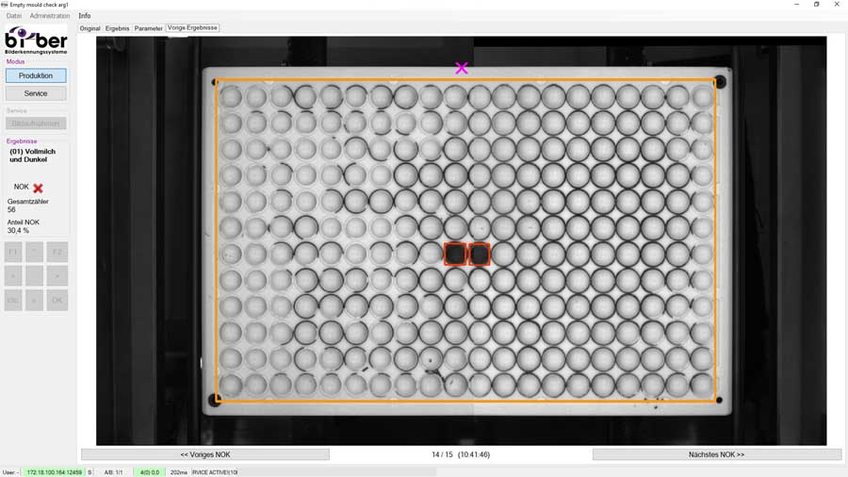
Bild: Als neue Funktion lassen sich in der Bi-Ber-Formenleerkontrolle die jüngsten Fehlerbilder durchblättern

Bilder: | formenleerkontrolle_nok-ergebnisse | Zeichen: | 1492
Dateiname: | 202309016_pm_flk-neuerungen | Datum: | 19.09.2023
Über Bi-Ber
Die 1997 gegründete, in Wildau, Brandenburg, ansässige Bi-Ber GmbH & Co. Engineering KG entwickelt und fertigt Bildverarbeitungssysteme für die produktionsbegleitende Qualitätskontrolle. Das Leistungsspektrum umfasst die Konstruktion von Hardwarekomponenten, Vor-Ort-Montage, Inbetriebnahme und Justage von Systemen sowie das Erstellen applikationsspezifischer Softwarelösungen. Bi-Ber beschäftigt derzeit sieben Angestellte und mehrere freie Mitarbeiter. Zum Kundenkreis gehören neben OEMs und Anwendern aus der Süßwarenindustrie auch Unternehmen aus der Medizintechnikbranche und Druckindustrie sowie aus der Automobilzuliefer- und Elektronikindustrie.
Kontakt:  Bi-Ber GmbH & Co. Engineering KG  Ronald Krzywinski  Freiheitstraße 124/126  15745 Wildau  Tel.: 030 / 810 322 260  E-Mail: sales@bilderkennung.de  Internet: www.bilderkennung.de |  | gii die Presse-Agentur GmbH  Immanuelkirchstraße 12  10405 Berlin  Tel.: 030 / 538 965-0  E-Mail: info@gii.de  Internet: www.gii.de

